Звіт роботи науково-освітньої лабораторії
Готельно-ресторанного та туристичного бізнесу
за 2023 рік

Науково-освітня лабораторія Готельно-ресторанного та туристичного бізнесу створена задля досягнення забезпечення на базі університету освітньо-наукового процесу здійснення підготовки майбутніх високопрофесійних фахівців, які опановують знання, вміння та навички й формують компетентності у сфері гостинності та туристичного бізнесу, використовуючи сучасні наукові надбання, технології та обладнання.
Завданнями лабораторії є:
– створення необхідних умов для удосконалення рівня загальної, теоретичної та практичної підготовки фахівців, отримання ними професійних навичок роботи в провідних закладах готельно-ресторанного та туристичного бізнесу;
– розкриття сучасних методів та форм організації праці у сфері їх професійної діяльності, ознайомлення із структурою підприємств готельно-ресторанного господарства та туристичного бізнесу, функціональними процесами, та нормативно-правовою базою, що регулює їх діяльність;
– демонстрація на практиці як здійснюється виробничий процес в готельно-ресторанних та туристичних комплексах;
– вміння користуватися сучасними технологіями та програмами, які забезпечують процес управління на підприємствах готельно-ресторанного та туристичного господарства;
– ефективне поєднання теоретичних знань та практичних навичок щодо організації та забезпечення процесу управління на підприємствах готельного, ресторанного та туристичного господарства;
– формування та закріплення у здобувачів навичок щодо прийняття самостійних управлінських рішень для подальшої роботи в сфері готельно-ресторанної справи та туристичного бізнесу;
– освоєння та реалізація на базі Лабораторії вітчизняних та міжнародних проектів, програм, грантів та ін.;
– сприяння задоволенню потреб регіону, міста у підготовці фахівців у сфері готельно-ресторанного та туристичного бізнесу.
Науковою складовою функціонування лабораторії є участь у виконанні дослідних та виробничих програм, науково-дослідних проектів в галузі економіки, готельно-ресторанного та туристичного бізнесу.
НПП кафедри економіки та готельно-ресторанного бізнесу було організовано та проведено ІІ Міжнародну науково-практичну конференцію «Стратегічні пріоритети розвитку соціально-економічних систем у контексті сучасного наукового виміру», яка проходила 27 жовтня 2023 року на базі кафедри економіки та готельно-ресторанного бізнесу Мелітопольського державного педагогічного університету імені Богдана Хмельницького.
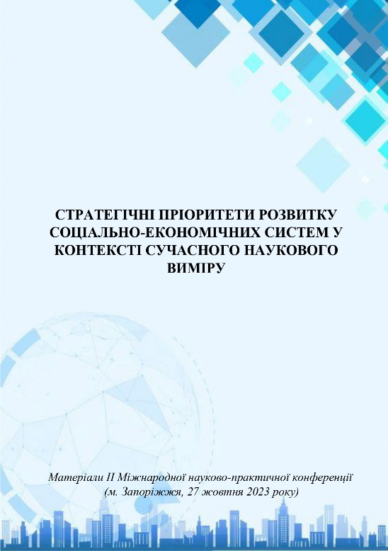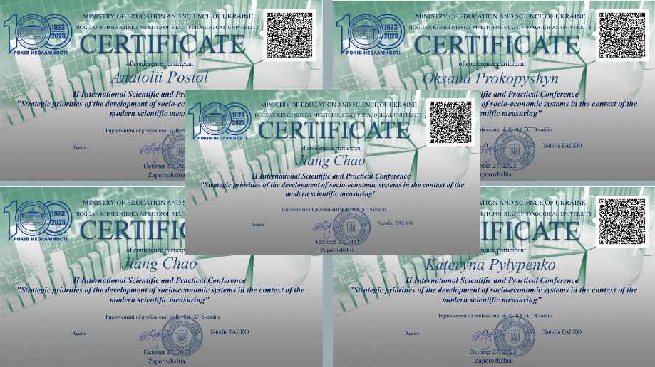
Проф. Марченко О.А., Проф. Постол А.А., проф. Пилипенко К.А., доц. Рунчева Н.В., проф. Мармуль Л.О., викл.-стаж. Сальнікова М.В. входили до складу редколегії збірника Матеріалів ІІ Міжнародної науково-практичної конференції «Стратегічні пріоритети розвитку соціально-економічних систем у контексті сучасного наукового виміру» (Стратегічні пріоритети розвитку соціально-економічних систем у контексті сучасного наукового виміру: Матеріали ІІ Міжнародної науково-практичної конференції (Мелітопольський державний педагогічний університет імені Богдана Хмельницького, м. Запоріжжя, 27 жовтня 2023 р). Полтава: Видавництво ПП «Астрая». 2023. 309 с.).
Науково-педагогічні працівники кафедри економіки та готельно-ресторанного бізнесу Мелітопольського державного педагогічного університету імені Богдана Хмельницького виступили співорганізаторами IV Міжнародної науково-практичної Інтернет-конференції «Актуальні проблеми сучасного бізнесу: Обліково-фінансовий та управлінський аспекти», 22-23 березня 2023р., м. Львів (Львівський національний університет природокористування), де презентували свої наукові здобутки, напрацьовані у рамках роботи науково-освітної лабораторії Готельно-ресторанного та туристичного бізнесу.
Проф. Пилипенко К.А. входила до складу редакційних колегій збірників матеріалів конференцій: Міжнародного науково-практичного форуму «Фінансово-економічна діяльність суб’єктів господарювання в умовах воєнного стану» (Кам’янець-Подільський, 20-21 жовтня 2022р.); II Міжнародної науково-практичної інтернет-конференції студентів, аспірантів та молодих вчених пам’яті видатного українського вченого-економіста Сергія Ілліча Юрія «Pозвиток фінансів, аудиту, бухгалтерського обліку та оподаткування: реалії часу» (м. Кам’янець-Подільський, 01 лютого 2023 р.); Всеукраїнської науково-практичної інтернет-конференції «Використанні й охорона земельних ресурсів та туристично-ректеаційний потенціал територій» (м. Львів, 17 травня 2023 р.); ІІІ Міжнародної науково-практичної конференції «Інноваційне підприємництво та торгівля: сучасний стан та перспективи розвитку» (м. Херсон, 23 травня 2023 р.).
Проф. Марченко О.А., проф. Пилипенко К.А., доц. Рунчева Н.В. є членами редколегії Наукового економічного журналу «Вісник Бердянського університету менеджменту і бізнесу», який внесено до Переліку наукових фахових видань України (категорія Б) Наказом МОН України № 886 «Про затвердження рішень Атестаційної колегії Міністерства» від 2 липня 2020 року.
Проф. Мармуль Л.А., проф. Марченко О.А. працює в складі редколегії Збірника наукових праць «Економічний вісник університету» Університету Григорія Сковороди в Переяславі, який внесено до Переліку наукових фахових видань України (категорія Б) Наказом МОН України № 1301 відповідно до рішення Атестаційної колегії Міністерства освіти і науки України від 15 жовтня 2019 року.
Доц. Бабко Н.М. є членом редколегії іноземних наукових видань, що індексуються в бібліографічних базах (IndexCopernicus, GoogleScholar) «Modern engineering and innovative technologies» (Germany), ISSN 2567-5273 (Online), DOI: 10.30890/2567-5273, «SWorldJournal» (Bulgaria), ISSN 2663-5712 (Online), DOI: 10.30888/2663-5712.
Проф. Марченко О.А. є керівником реалізації проєкту з розробки Стратегії розвитку Вільнянської міської територіальної громади на період до 2029р. та план її реалізації на 2023-2024 рр., малих і середніх підприємств регіону, де використовувала свої напрацювання з регіонального розвитку туризму набуті при виконанні плану роботи Лабораторії.
Проф. Марченко О.А. є членом міської Координаційної ради з питань розвитку бізнесу в м. Мелітополь (розпорядження міського голови «Про затвердження складу міської Координаційної ради з питань розвитку бізнесу в м. Мелітополі та Положення про неї» № 120-р від 31.03.2021 р.).
Проф. Марченко О.А. є керівником робочої групи з виконання проєкту розробки Стратегії Вільнянської міської територіальної громади на період до 2029р. та плану її реалізації на 2023-2024 рр.
Проф. Марченко О.А. член Комісії щодо здійснення антидискримінаційноі експертизи об’єктів грифування для подальшого надання їм грифа Міністерства освіти і науки України.
Проф. Марченко О.А. експерт з перевірки заявок Основного конкурсу наукових проектів (МОН).
Керівник Лабораторії проф. Марченко О.А. з 20.02.2023 по 27.02.2023 пройшла Міжнародне підвищення кваліфікації «Informal education in the training of bachelors in the European Union Countries and Ukraine» м. Люблін (Польща), сертифікат ESN №12256 від 27.02.2023р. (45 год.).
Проф. Марченко О.А. з 12.04.2023 по 26.05.2023 пройшла навчання за програмою підвищення кваліфікації в Навчально-науковому інституті заочної та післядипломної освіти у Львівському національному університеті природокористування. Свідоцтво про підвищення кваліфікації (стажування) Серія ПК №00493735/000995-23 від 01.06.2023р. (120 годин).
Проф. Марченко О.А. з 10.07.2023 по 31.07.2023 пройшла короткострокову програму підвищення кваліфікації «Проєктний менеджмент» м. Київ (Україна), сертифікат КПКДС 43254640/0017-23 від 31.07.2023р. (20 год.).
Проф. Марченко О.А. з 18.09.2023 по 25.09.2023 пройшла Міжнародне підвищення кваліфікації «Transfer of educational technologies in the Countries of the European Union and Ukraine» м. Люблін (Польща), сертифікат ESN №16034 від 25.09.2023р. (45 год.).
Проф. Марченко О.А. з 20 по 27 грудня 2023 року заплановано проходження міжнародного підвищення кваліфікації «Фандрайзинг та основи грантової діяльності: зарубіжний та вітчизняний досвід» м. Люблін (Польща).
Проф. Постол А.А. з 20.02.2023 по 27.02.2023 пройшов Міжнародне підвищення кваліфікації «Informal education in the training of bachelors in the European Union Countries and Ukraine» м. Люблін (Польща), сертифікат ESN №12257 від 27.02.2023р. (45 год.).
Проф. Постол А.А. з 10.07.2023 по 31.07.2023 пройшов короткострокову програму підвищення кваліфікації «Проєктний менеджмент» м. Київ (Україна), сертифікат КПКДС 43254640/0012-23 від 31.07.2023р. (20 год.).
Проф. Постол А.А. з 18.09.2023 по 25.09.2023 пройшов Міжнародне підвищення кваліфікації «Transfer of educational technologies in the Countries of the European Union and Ukraine» м. Люблін (Польща), сертифікат ESN №16035 від 25.09.2023р. (45 год.).
Проф. Постолом А.А. з 20 по 27 грудня 2023 року заплановано проходження міжнародного підвищення кваліфікації «Фандрайзинг та основи грантової діяльності: зарубіжний та вітчизняний досвід» м. Люблін (Польща).
Kateryna Pylypenko ukonczyta cykl lekcji jezyka polskiego (40 godzin), zorganizowany przez Fundacje Wioski w ramach projektu UA4UA. 13/03/2023 Warszava (Dyplom PH 40-07).
Проф. Пилипенко К.А. з 12.04.2023 по 26.05.2023 пройшла навчання за програмою підвщення кваліфікації (стажування в Навчально-науковому інституті заочної та післядипломної освіти у Львівському національному університеті природокористування. Свідотство про підвищення кваліфікації (стажування) Серія ПК № 00493735/000993-23 від 01.06.2023р. (120 годин).
Доц. Рунчева Н.В. з 20.11.2023 по 27.11.2023 пройшла Міжнародне підвищення кваліфікації «Transfer of educational technologies in the Countries of the European Union and Ukraine», м. Люблін, (Польща), 20.11.-27.11.2023, 45год. (сертифікат ESN №17485 від 27.11.2023р.).
Викл.-стаж. Салльнікова М.В. пройшла Міжнародне підвищення кваліфікації «Informal education in the training of bachelors in the European Union Countries and Ukraine» м. Люблін (Польща), сертифікат ESN №12260 від 27.02.2023р. (45 год.)
Викл.-стаж. Салльнікова М.В. з 12.04.2023 по 26.05.2023 пройшла навчання за програмою підвищення кваліфікації в Навчально-науковому інституті заочної та післядипломної освіти у Львівському національному університеті природокористування. Свідоцтво про підвищення кваліфікації (стажування) Серія ПК №00493735/000992-23 від 01.06.2023р. (120 годин).
Викл.-стаж. Салльнікова М.В. з 10.07.2023 по 31.07.2023 пройшла короткострокову програму підвищення кваліфікації «Проєктний менеджмент» м. Київ (Україна), сертифікат КПКДС 43254640/0015-23 від 31.07.2023р. (20 год.).
Викл.-стаж. Салльнікова М.В. з 18.09.2023 по 25.09.2023 пройшла Міжнародне підвищення кваліфікації «Transfer of educational technologies in the Countries of the European Union and Ukraine» м. Люблін (Польща), сертифікат ESN №16155 від 25.09.2023р. (45 год.).
Викл.-стаж. Салльніковою М.В. з 20 по 27 грудня 2023 року заплановано проходження міжнародного підвищення кваліфікації «Фандрайзинг та основи грантової діяльності: зарубіжний та вітчизняний досвід» м. Люблін (Польща).
Доц. Бабко Н.М. з 13.02.2023 по 24.02.2023 пройшла підвищення кваліфікації працівник закладів вищої освіти «Створення та розвиток ІТ-продуктів» від ГО «Освітня фундація продуктового ІТ». Сертифікат № 214/02-2023 від 24.02.2023 р. (60 год).
Доц. Бабко Н.М. з 13.01.2023 по 17.02.2023 пройшла підвищення кваліфікації «Психологічна підготовка та дії цивільного населення у воєнних умовах 6.0». Організатори: Офіс підтримки вченого, Рада молодих учених, HUMAN, Інноваційний університет, Міжнародна фундація. Сертифікат № 753 від 28.02.2023р. (120 год).
Доц. Бабко Н.М. з 18.03.2023 по 13.04.2023 пройшла підвищення кваліфікації у Зимовій школі молодого науковця 3.0. Організатори: Рада молодих учених, МОН України. Сертифікат № 2328 від 13.04.2023р. (40 год).
Доц. Бабко Н.М. з 15.03.2023 по 19.04.2023 пройшла підвищення кваліфікації «Прогресильне викладання: складові системи якості вищої освіти» від ГО «Прогресильні». Сертифікат № ПВ 0987 від 01.05.2023 р. (30 год).
Доц. Бабко Н.М. з 09.10.2023 по 15.10.2023 пройшла підвищення кваліфікації «7 днів прогресильності: створюємо сучасне освітнє середовище». Сертифікат № ПК-008 від 15.10.2023р. (30 год.).
Доц. Бабко Н.М. з 24.07-4.08.2023 пройшла підвищення кваліфікації працівник закладів вищої освіти «Маркетинг ІТ-продуктів» від ГО «Освітня фундація продуктового ІТ». Сертифікат № 293/082-2023 від 4.08.2023 р. (60 год).
Доц. Бабко Н.М. з 02.10.2023 по 30.11.2023 пройшла Міжнародне стажування «Цифрове майбутнє: змішане навчання» в рамках проєкту Dіglin.Net 2. Сертифікат № DN 202311013 від 30.11.2023 р. (180 год).
Доц. Бабко Н.М. пройшла курс підвищення кваліфікації «Штучний інтелект та майбутнє освіти» від ГО «Прогресильні». Сертифікат ШІ0068 від 23.11.2023 р. (30 год).
Доц. Подаковим Є.С. з 20 по 27 грудня 2023 року заплановано проходження міжнародного підвищення кваліфікації «Фандрайзинг та основи грантової діяльності: зарубіжний та вітчизняний досвід» м. Люблін (Польща), 45 год.
За результатами наукових досліджень, проведених на базі науково-освітньої лабораторії Готельно-ресторанного та туристичного бізнесу, НПП та здобувачами кафедри було опубліковано 101 наукову працю, з них підготовлено 8 статтей, у виданнях, що індексуються у науковометричних базах даних Scopus та Web of Science, 16 статей у фахових виданнях категорії А, Б. НПП та здобувачі кафедри прийняли участь у 37 науково-практичних конференціях з публікацією тез, зокрема: всеукраїнського –11, міжнародного – 18, зарубіжного рівнів – 7 та 1 інформаційно-просвітницькому форумі, І Міжнародної виставки «Рефлексивно-конструктивні новації забезпечення якості вищої освіти».
На базі лабораторії Готельно-ресторанного та туристичного бізнесу працюють студентські наукові гуртки «Планета туризму» та «ECONOMICS». Результатом роботи яких є перемога здобувачів у І етапі Всеукраїнського конкурсу студентських наукових робіт, який відбувся на базі Мелітопольського державного педагогічного університету імені Богдана Хмельницького:
- Проф. Марченко О.А. здійснювала керівництво науковим дослідженням здобувачки Надолинець К.С. за темою «Механізми вдосконалення управління розвитком лікувально-оздоровчого туризму», яка стала переможницею І етапу Всеукраїнського конкурсу студентських наукових робіт зі спеціалізації «Управління у сфері економічної конкуренції», який відбувся на базі Мелітопольського державного педагогічного університету імені Богдана Хмельницького, 2023р.
- Проф. Марченко О.А. здійснювала керівництво науковим дослідженням здобувачки Сурядної О.В. за темою «Управління персоналом підприємств рекреаційної сфери», яка стала переможницею І етапу Всеукраїнського конкурсу студентських наукових робіт зі спеціалізації «Управління у сфері економічної конкуренції», який відбувся на базі Мелітопольського державного педагогічного університету імені Богдана Хмельницького, 2023р.
- Проф. Марченко О.А. здійснювала керівництво науковим дослідженням здобувачки Худяк К.В. за темою «Управління життєвим циклом підприємств спортивно-оздоровчого туризму», яка стала переможницею І етапу Всеукраїнського конкурсу студентських наукових робіт зі спеціалізації «Управління у сфері економічної конкуренції», який відбувся на базі Мелітопольського державного педагогічного університету імені Богдана Хмельницького, 2023р.
- Доц. Бритвєнко А.С. здійснювала керівництво науковим дослідженням здобувачки Бригіної С.І. за темою «Методика й організація бухгалтерського обліку та аудит довгострокових біологічних активів тваринництва (на матеріалах приватного підприємства «Ім. Калашника» Полтавськаго району)», яка стала переможницею І етапу Всеукраїнського конкурсу студентських наукових робіт зі спеціалізації «Управління у сфері економічної конкуренції», який відбувся на базі Мелітопольського державного педагогічного університету імені Богдана Хмельницького, 2023р.
- Доц. Верховод І.С. здійснювала керівництво науковим дослідженням здобувача Гринюка Є.М. за темою: «Комунікаційна політика підприємства і напрями її вдосконалення», яка став переможцем І етапу Всеукраїнського конкурсу студентських наукових робіт зі спеціалізації «Управління у сфері економічної конкуренції», який відбувся на базі Мелітопольського державного педагогічного університету імені Богдана Хмельницького, 2023р.
- Доц. Рунчева Н.В. здійснювала керівництво науковим дослідженням здобувачки Дегтярьової Д.С. за темою «Аналіз дебіторської заборгованості за нетоварними операціями», яка стала переможницею І етапу Всеукраїнського конкурсу студентських наукових робіт зі спеціалізації «Управління у сфері економічної конкуренції», який відбувся на базі Мелітопольського державного педагогічного університету імені Богдана Хмельницького, 2023р.
- Проф. Пилипенко К.А. здійснювала керівництво науковим дослідженням здобувачки Брожини А.С. за темою «Обліково-аналітичні аспекти управління витратами підприємства», яка стала переможницею І етапу Всеукраїнського конкурсу студентських наукових робіт зі спеціалізації «Управління у сфері економічної конкуренції», який відбувся на базі Мелітопольського державного педагогічного університету імені Богдана Хмельницького, 2023р.
На базі науково-освітньої лабораторії «Готельно-ресторанного та туристичного бізнесу» проводяться численні наукові та науково-методичні семінари за участі НПП та здобувачів кафедри:
- «Сучасні тенденції та виклики щодо формування корпоративної культури в системі управління персоналом підприємст готельно-ресторанного та туристичного бізнесу» – проф. Марченко О.А.;
- «Інновації в ресторанному бізнесі» – викл.-стаж. Сальнікова М.В.;
- «Національні та міжнародні стандарти обліку: імплементація і практики» – проф. Пилипенко К.А., доц. Рунчева Н.В.
- «Інноваційні підходи в систематичному управлінні конкурентоспроможністю суб’єктів господарювання» – проф. Марченко О.А.
- «Інноваційні механізми та інструменти підвищення ефективності функціонування й розвитку підприємств агротуристичного бізнесу» – проф. Постол А.А.
- «Необхідність послідовного закриття рахунків витрат при визначення собівартості в системі оптимізації витрат підприємства» – проф. Пилипенко К.А.;
- «Методичні засади трансформації структури туристичної галуззі шляхом досягнення конкурентних регіональних переваг» – проф. Марченко О.А., проф. Постол А.А.;
- «Екологічна відповідальність в контексті сталого розвитку України» – доц. Рунчева Н.В., проф. Пилипенко К.А.;
- «Організація туристичного бізнесу – запорука розбудови держави» – проф. Пилипенко К.А., доц. Бабко Н.М., викл.-стаж. Сальнікова М.В.;
- «Використання сучасної моделі освіти у галузі PR» – доц. Рунчева Н.В., проф. Пилипенко К.А.;
- «Формування у здобувачів вищої освіти м'яких навичок (Soft skills) в процесі навчання» – доц. Бабко Н.М.
- «Принципи та механізми формування структури й конкурентоспроможності брендів у галузі туризму» - проф. Марченко О.А., проф. Постол А.А.;
- «Креативні сили України, як інформаційні війська на тлі розбудови держави» – доц. Рунчева Н.В., проф. Пилипенко К.А.;
- «Проблеми реалізації освітнього процесу ЗВО в умовах воєнного стану» – доц. Бабко Н.М.;
- «Сучасні тенденції та перспективи розвитку готельно-ресторанної справи України» – викл.-стаж. Сальнікова М.В.
Враховуючі сучасні тенденції освітніх технологій та виклики сьогодення до традиційного освітнього процесу науково-педагогічні працівники кафедри економіки та готельно-ресторанного бізнесу з метою результативного навчання для здобувачів вищої освіти впроваджують сучасне ліцензійне програмне забезпечення UltraГотель та UltraРесторан.
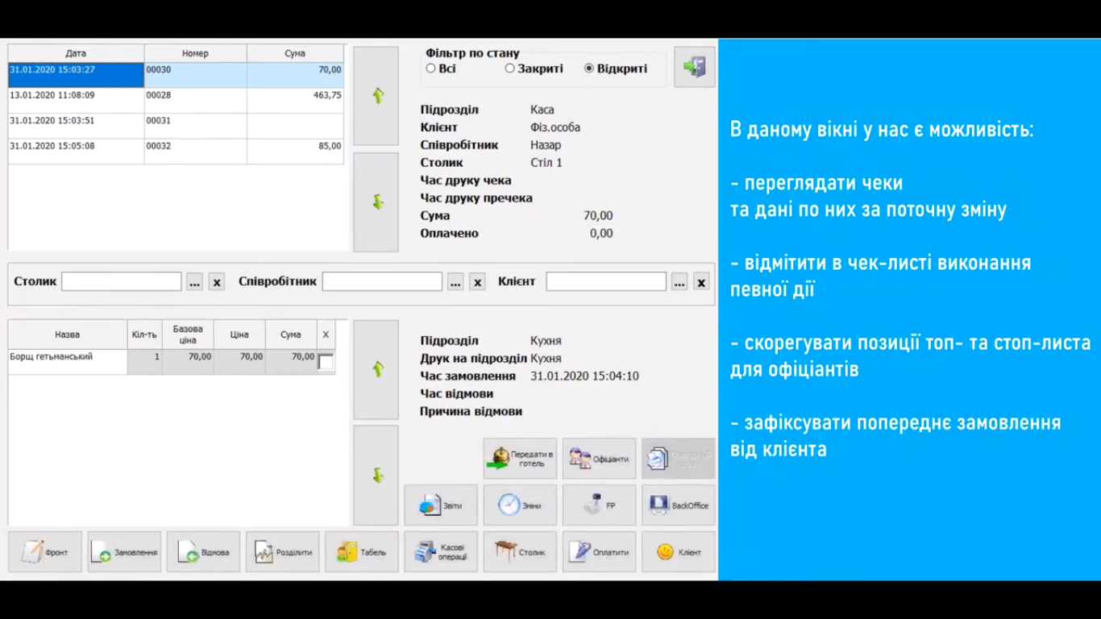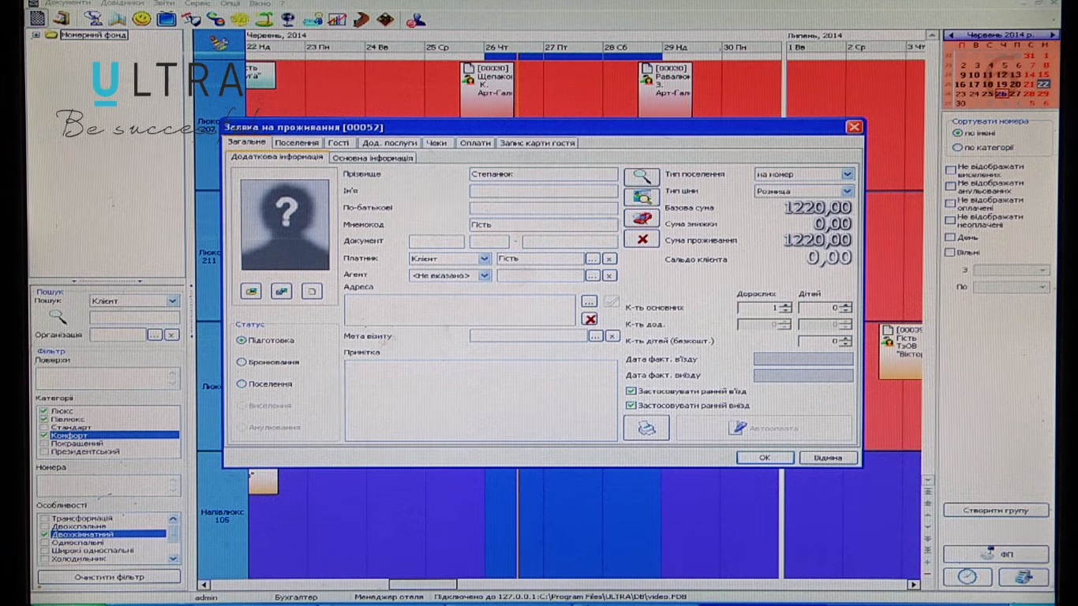
Науково-педагогічні працівники кафедри є членами професійних та громадських об’єднань:
Проф. Марченко О.А. є членом ГО Спілка краєзнавців Мелітопольщини, Асоціації гостинності України, Спілки підтримки зеленого туризму в Україні, Міжнародної фундації науковців та освітян (IESF), Всесвітньої економічної асоціації WEA.
Проф. Постол А.А. є членами Всесвітньої економічної асоціації WEA.
Проф. Пилипенко К.А. є членом Всеукраїнської професійної громадської організації «Федерація аудиторів, бухгалтерів і фінансистів АПК України», Всеукраїнської громадської організації «Всеукраїнський конгрес вчених-економістів аграрників», Української асоціації з розвитку менеджменту та бізнес-освіти (УАРМБО).
Доц. Рунчева Н.В. є членом постійно діючого колегіального робочого органу Агентства сертифікації та акредитації “Стандарт-Експерт” Ради експертів з громадсько-професійної незалежної акредитації та сертифікації у сфері освіти.
Доц. Подаков Є.С. є членом ГО Спілки підтримки зеленого туризму в Україні, Міжнародної фундації науковців та освітян (IESF).
Доц. Бабко Н.М. є член ГО Прогресильні, Української асоціації маркетингу, Об’єднання маркетологів України, член Харківської обласної ГО «Науковий центр дидактики менеджмент-освіти».
Викл.-стаж. Сальнікова М.В. є членом ГО Міжнародна фундація науковців та освітян (IESF). Всесвітньої економічної асоціації WEA.
Досвід отриманий під час членства та роботи у спілках, НПП впроваджують керуючи науково-дослідною роботою здобувачів на базі науково-освітньої лабораторії Готельно-ресторанного та туристичного бізнесу, викладанні ОК, проведені наукових та методичних семінарів, навчальних та виробничих практик, написанні наукових статей, наданні наукових послуг.
03.02.2023р. у рамках членства науково-педагогічних працівників кафедри в ГО «Асоціація Індустрії Гостинності України» та тісної співпраці, викладачі та здобувачі спеціальності 241 Готельно-ресторанна долучились до семінару, на якому обговорювались стратегічні плани розвитку туристичної галузі України. Під час семінару були оприлюднені результати досліджень та збору статистичних даних за 2022 рік, озвучений план діяльності ДАРТ на 2023 рік.
04.05.2023р. НПП кафедри та здобувачі у рамках співпраці з ГО «Асоціація Індустрії Гостинності України» долучиись до вебінару ANTRIM Tourism Intelligence Journal «Як знайти ділових партнерів і вийти на свій цільовий ринок». Спекерами заходу були Одрі Скотт (Audrey Scott) — стратег із туризму та маркетингу з широким досвідом цифрового маркетингу та розробки турпродуктів та співзасновник Uncornered Market. Захід був організований Національною асоціацією в’їзного та внутрішнього туризму Молдови (ANTRIM) разом з Асоціацією Індустрії Гостинності України (АІГУ) за підтримки проєкту USAID EDGE Buy-in Moldova Competitiveness Transition Activity.
20.06.2023р. НПП кафедри разом із здобувачами долучились до вебінару «Екоініціативи в закладах гостинності для післявоєнної модернізації України: виклики чи можливості». Організатором події виступила ГО EcologicalNews. Вебінар був одним із етапів проєкту «Відновлення і модернізація закладів гостинності на принципах ZeroWaste&ClimateFriendly для зеленого розвитку громад України».
15 вересня 2023 р. проф. Марченко О.А., проф. Постол А.А. прийняли участь у ІІІ Міжнародної науково-практичної конференції «БОГОЛІБСЬКІ ЧИТАННЯ» з доповіддю «Формування інноваційного розвитку готельно-туристичного бізнесу на засадах таймшерінгу» та отриманням сертифікату.
22 вересня 2022 р. НПП кафедри разом із здобувачами прийняли участь в онлайн навчанні від ДАРТ «Гостинність без бар’єрів» за підтримки Державного агентства розвитку туризму України.
26 вересня 2023 р. проф. Марченко О.А., проф. Постол А.А., викл.-стаж.Сальнікова М.В. та здобувачі кафедри прийняли участь у онлайн-круглому столі «Зелена відбудова України: роль HoReCa» за підпримки Europe Climate Foundation.
03 жовтня 2023р. проф. Марченко О.А., проф. Постол А.А., викл.-стаж.Сальнікова М.В. та здобувачі кафедри за підтримки ГО «Спілка сприяння розвитку сільського зеленого туризму України» долучилась до презентації та обговорення «Кодексу нових стандартів проживання відпочиваючих у садибах в сільській місцевості».
З 24 по 25 жовтня 2023 р. проф. Маренко О.А., проф. Постол А.А., викл.-стаж. Сальнікова М.В. та здобувачі кафедри прийняли онлайн участь у «II Міжнародному експортному форумі: Від відновлення України до глобального економічного процвітання», що проходив за підтримки Торгово-промислової палати України.
2-3 листопада 2023р. проф. Марченко О.А., проф. Пилипенко К.А., доц. Рунчева Н.В. прийняли участь у 5th Economic International Conference «Competitiveness and sustainable development» organised by Technical University of Moldova, Faculty of Economic Engineering and Business in partnership with the National Institute of Economic Research and Stefan cel Mare University of Suceava, with the support of Central and South Eastern Europe з публікацією тез «Factors and functions of strategic development management of the enterprise».
06 листопада 2023 р. проф. Маренко О.А., проф. Постол А.А., викл.-стаж. Сальнікова М.В. та здобувачі кафедри прийняли онлайн участь у відкритому Live-ефірі Кирила Куницького та Олега Мацеха на тему «Покроковий план розвитку медичного бізнесу в сучасних реаліях: інструкція для власника та СЕО».
08 листопада 2023р. проф. Маренко О.А., проф. Постол А.А., викл.-стаж. Сальнікова М.В. та здобувачі кафедри прийняли участь у відкритій зустрічі бізнес-клубу HŌLDERS на тему: «Як побудувати ефективний відділ продажів, що подвоїть фінансові результати бізнесу».
09 листопада 2023р. проф. Маренко О.А., проф. Постол А.А., викл.-стаж. Сальнікова М.В. та здобувачі кафедри прийняли онлайн участь у конференції «FINANCE DIGITAL DAY​» від WebPromoExperts.
23 листопада 2023 р. проф. Маренко О.А., проф. Постол А.А., викл.-стаж. Сальнікова М.В. та здобувачі кафедри прийняли участь у ХІ Міжнародному бізнес-форумі «НАУКА-БІЗНЕС-ОСВІТА: стратегічне партнерство», що відбувся на базі КНЕУ.

24 листопада 2023р. проф. Маренко О.А., проф. Постол А.А., викл.-стаж. Сальнікова М.В. та здобувачі кафедри прийняли участь у онлайн-вебінарі «Флексивне бюджетування: Методологія флексивного бюджетування.Аналіз відхилень флексивного бюджету від фактичних показників».
28-30 листопада 2023р. проф. Маренко О.А., проф. Пилипенко К.А., проф. Постол А.А., доц. Рунчева Н.В., доц. Бабко Н.М., викл.-стаж. Сальнікова М.В. прийняли участь у міжнародній конференції «The Decolonization of Education and Research in Belarus and Ukraine», Lietuva, Vilnius (45 год) з отриманням сертифікату.
На базі освітньо-наукової лабораторії свої наукові здобутки відпрацьовують здобувачі ІІІ освітньо-наукового (PhD) рівня за ОНП «Розвиток продуктивних сил та регіональна економіка».

Зав. кафедри економіки та
готельно-ресторанного бізнесу, професор ___________О.А. Марченко

